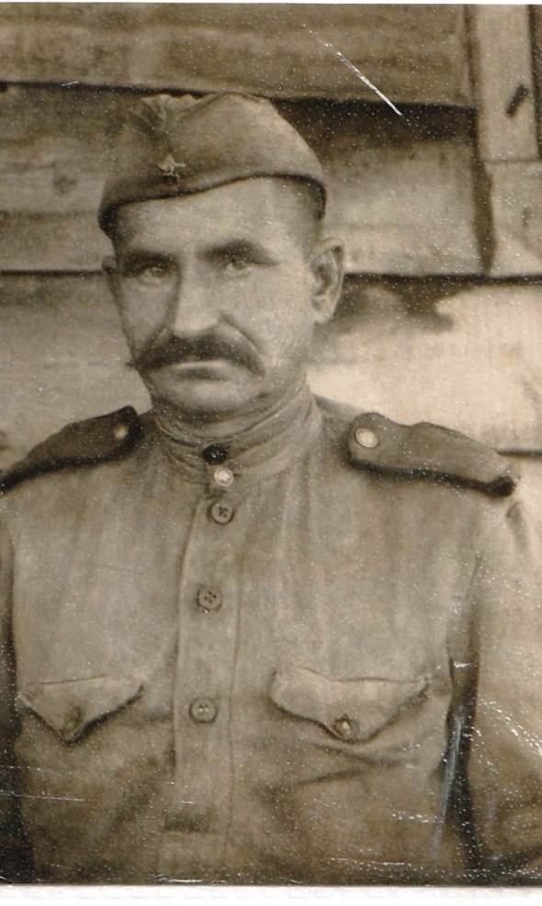
Смирнов Андрей Ферапонтович
Мой прадед Смирнов Андрей Ферапонтович, родился в 30 октября 1893 года в Костромской области, Пыщугинского района в деревне Головино.
За свою жизнь он прошел 4 войны.
В первую мировую войну 1914 года, он встретил в 21 год. Получил свое первое штыковое ранение в руку. Остался в госпитале в Карело-финской ССР, где встретил Гражданскую войну и снова ранение в другую руку и госпиталь
В Финскую войну, дед был призван на фронт в декабре 1939 года, вернулся летом 1940, домой с 2 раненьями, в руку и правое предплечье.
В Великую Отечественную войну был призван в ряды Красной армии 31 мая 1942 года, в 104-ю Гвардейскую стрелковую дивизию, составе 9-й Гвардейской армии.
А его жена с детьми была эвакуирована в поселок городского типа Баранчинский Свердловской области.
Прапрадед вернулся домой, к жене и детям, в ноябре 1945 года, в звании ефрейтор. Он был награжден медалями «За боевые заслуги», «За победу над Германией в Великой Отечественной войне 1941–1945 гг.», «За взятие Берлина», «За освобождение Праги».
Вернувшись в мирную жизнь, мой прапрадед всю оставшуюся жизнь проработал на заводе им. Калинина, в транспортном цехе.

